様式第１
番 号
年 月 日

独立行政法人製品評価技術基盤機構
理事長 宛て

法人等の名称
代表者氏名

次世代蓄電池に係る試験訓練のための試験事業提案書

応募要領に従い、下記のとおり提案します。

１．試験の概要、仕様
ご提案いただく試験の内容（大まかな手順、試験条件、必要な治具等）、被試験体の仕様についての概要をご記載ください。
必要に応じ、別紙等を添付してください。

２．ご提案の背景
ご提案に至った国内外の動向、産業界のニーズ、ユーザーからの要求の実例等をご記載ください。

３．提供可能な技術情報等
今回のご提案される試験に関して、提供可能な技術情報（御社で開発された試験法、手順等のドキュメント、安全確保対策の構築手順、過去の試験経験等）をご記載ください。

４．試験希望実施時期
今回ご提案される試験の希望実施時期をご記載ください。

５．試験の実施体制及び管理体制
以下の例を参考に、試験部門、試験リーダー、契約書の代表者が管理体制のどのポストの人物かがわかるようにご記載ください。

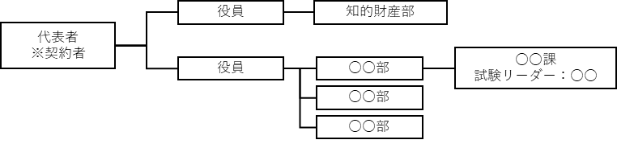

６．被試験体提供等の可否
今回ご提案される試験に必要な被試験体の提供、必要な費用負担、技術者の派遣等に合意をお願いします。
□提案する試験実施に必要な試験サンプルの提供は可能です。
□提案する試験実施に必要な試験サンプルの仕様を開示することは可能です。
□提案する試験実施に必要な試験機器、測定装置、器具等のうち、NITEが提供できないものの提供は可能です。
□提案する試験実施に必要な技術者の派遣は可能です。
□提案する試験に関する技術情報等の提供は可能です。
□NITEが応募要領にて指定する試験を実施することは可能です。
□弊社の特定につながる情報を匿名化した上で、両者で締結する「次世代蓄電池に係る試験訓練のための試験事業に関する契約書」第１３条第三号に定める弊社の事前合意を得た場合には、試験データを公表することは可能です。弊社の特定につながるか否かの判断が難しい情報については、弊社の確認を行った上で、必要に応じて匿名化するものとします。

７．ご契約者の情報
住所
契約組織名
部署名
役職
氏名

８．本件に関する担当者の連絡先
氏名
部署名
電話番号（携帯）
メールアドレス

